최종 기후 데이터 탐험 보고서 🌍

1. 연도가 높아질수록(최근으로 올수록) 날씨는 더울까, 추울까?
우리가 직접 눈으로 확인해 보니 아주 놀라운 사실을 발견했어요! '지구 온난화' 때문에 무조건 온도가 다 높아질 줄 알았는데, 그래프를 자세히 보니 최근 연도로 올수록 최고기온이 뚝 떨어지는 해(31도 근처)도 있었습니다. 즉, '가장 더운 날'의 온도는 오히려 낮아지는 이상 기후 현상이 나타난 거예요! 반면에 최저기온(겨울)은 예전보다 덜 추워지고 있죠. 전체적인 '평균 기온' 그래프도 함께 보면 1년 전체의 온도가 어떻게 변하는지 한눈에 알 수 있답니다. 이처럼 상식과 실제 데이터가 다를 수 있다는 걸 발견하는 것이 진짜 훌륭한 데이터 과학자랍니다! 🕵️‍♂️📊
💡 왜 최고기온은 낮아지고 최저기온은 높아지는 걸까요? (웹 검색 결과)
인터넷으로 기상학자들의 연구를 찾아보니 아주 재미있는 이유가 숨어 있었어요! 첫째, '온실가스'가 마치 두꺼운 이불처럼 지구를 덮고 있어서 밤이나 겨울에 열이 우주로 빠져나가지 못해요. 그래서 가장 추운 날(최저기온)의 온도가 쑥쑥 올라가는 거랍니다. 둘째, 공기 중에 수증기나 구름, 미세먼지 등이 많아지면 낮 동안 뜨거운 햇빛을 우산처럼 가려주는 역할을 하기도 해요. 그래서 온난화가 진행되더라도 '가장 더운 낮'의 최고기온은 생각보다 크게 오르지 않거나 오히려 떨어지는 해가 생기는 거랍니다! (낮과 밤의 기온 차이가 줄어드는 현상)
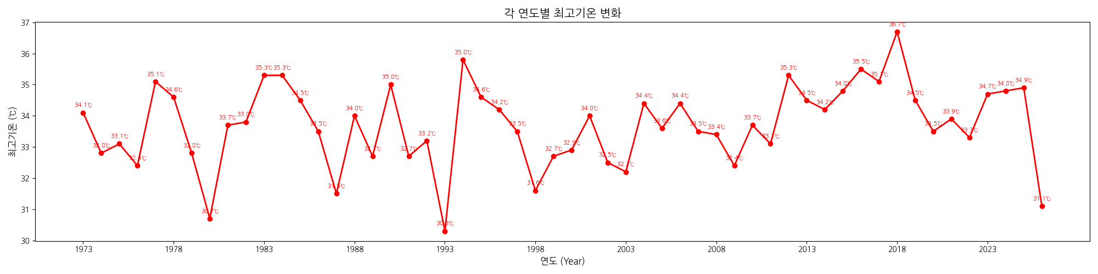
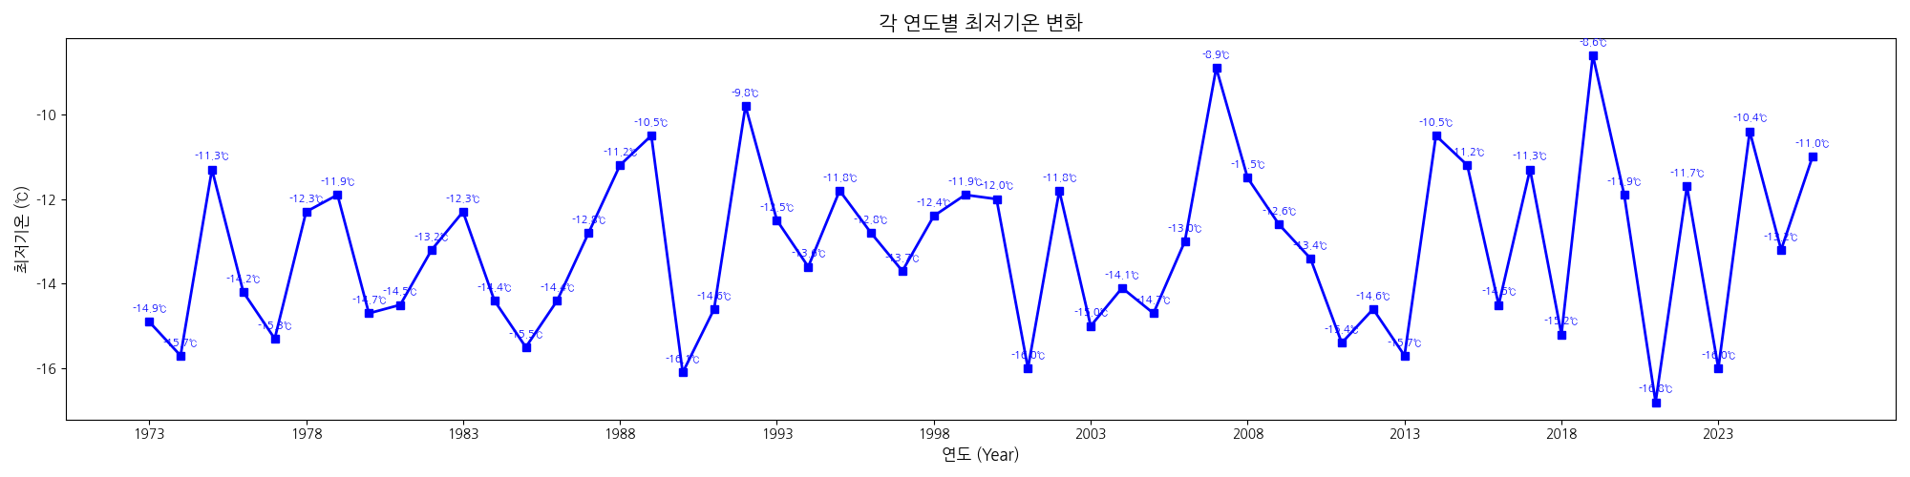
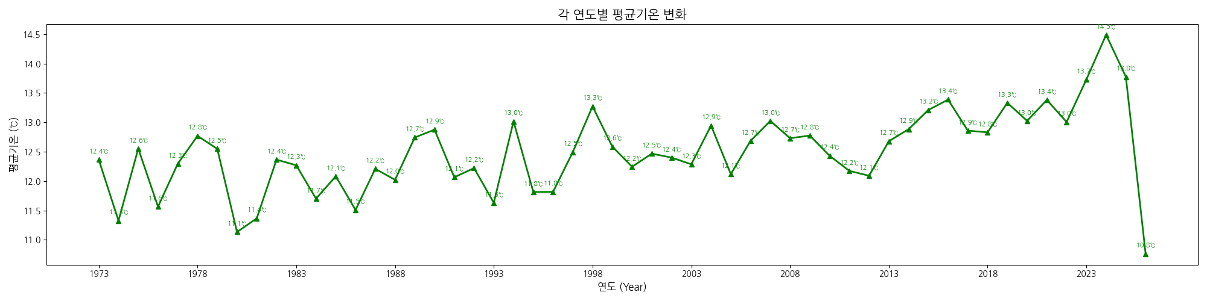

2. 비가 많이 오면 기온은 어떻게 될까? (강수량과 기온의 짝꿍 관계)
강수량(비가 온 양)과 기온을 점으로 찍은 3개의 '산포도' 그래프를 꼼꼼히 살펴보면 모양이 오른쪽으로 갈수록 뾰족해지는 '피자 조각 🍕' 혹은 '깔때기' 모양을 하고 있다는 아주 신기한 공통점이 있어요!
비가 오지 않는 맑은 날(그래프 왼쪽 끝)에는 점들이 위아래로 엄청 넓게 퍼져 있어서 35도가 넘게 펄펄 끓거나 영하 15도 아래로 꽁꽁 어는 극단적인 날씨가 나타납니다. 하지만 비가 엄청 많이 쏟아질 때(그래프 오른쪽 끝)는 점들이 20도~25도 사이로 싹 모여들어요! 즉, 비는 날씨의 마법사라서 비가 흠뻑 쏟아지면 폭염도 식혀주고 강추위도 막아주어 항상 20~25도의 온도에 머물게 해준다는 사실을 그래프 모양으로 증명할 수 있습니다. 🌧️🌡️
